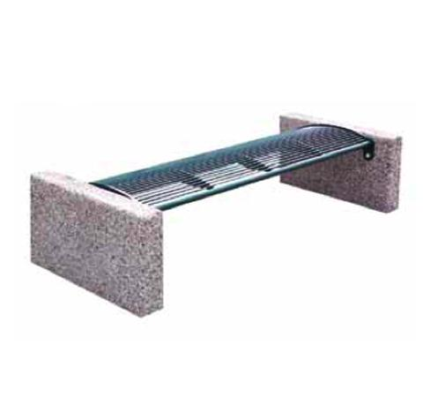
Descrizione:
Panchina metallica costituita da fianchi laterali formati da flange in acciaio con saldate tubolari in acciaio a sezione sagomata con funzione di sostegno e piastra base di forma ovale predisposta per il fissaggio al suolo con tasselli ad espansione. Seduta formata da trafilati diametro 8mm e 2 tubolari diametro 30mm di acciaio saldati a supporti laterali e supporti centrali sagomati. Vitiera in acciaio inox. Tutte le parti metalliche sono zincate e verniciate. Dimensioni: 161,5(l)x50(h) cm Peso: 35 kg
Categoria :Panche
Codice: EP21087

